Spring框架引入的重要原因之一，就是它全面的事务支持。提供了一致的事务管理方式。

注解实现声明式事务开发步骤：
- 在applicationContext.xml容器中声明事务管理器，并开启事务扫描
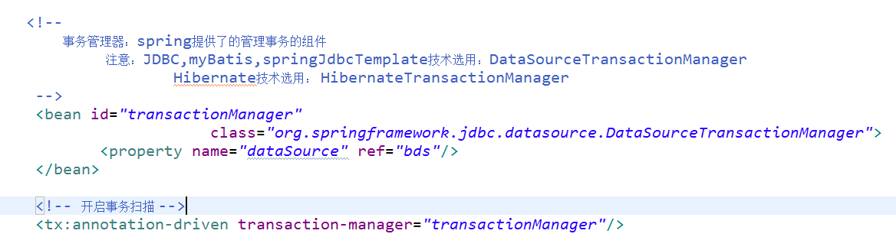

- 使用注解@Transactional声明事务，并且在注解后可使用以下属性，在使用这些属性时，根据需求而设定：
--propagation:事务传播性
--isolation：设置隔离性
--readOnly:设置为只读(true)，还是读写(false)
--rollbackFor:设置遇到哪些异常必须回滚
--noRollbackFor:设置遇到哪些异常不回滚
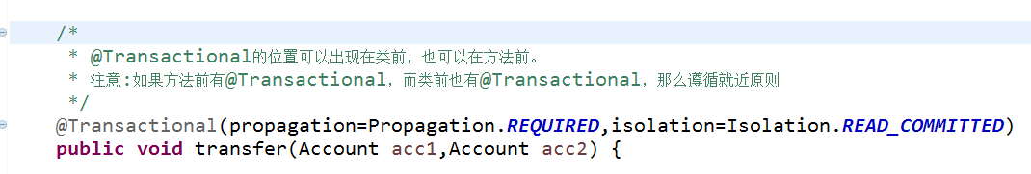

事务的7种传播级别：
1)PROPAGATION_REQUIRED:支持当前事务，没有事务就新建一个。
2)PROPAGATION_SUPPORTS:支持当前事务，如果没有事务，以非事务方式处理
3)PROPAGATION_MANDATORY:支持当前事务，没有事务就抛异常
4)PROPAGATION_REQUIRES_NEW:新建事务，如果当前存在事务，把当前事务挂起
5)PROPAGATION_NOT_SUPPORTED:以非事务方式执行操作，有事务则挂起
6)PROPAGATION_NEVER:以非事务方式处理，有事务则挂起
7)PROPAGATTION_NESTED：如果当前存在事务，则在嵌套事务内执行。如果当前没有事务，则进行与PROPAGATION_REQUIRED类似的操作

隔离性的四种基本：
Read uncommitted：允许脏读，不可重复读和幻读。
Read committed：不允许脏读，可以不重复读和幻读.
Repeatable read:不允许脏读，不可重复读，但允许幻读
Serializable ：不允许脏读，不可重复读，幻读
上面四种级别由低到高，但性能却依次下降

脏读：事务B读取的事务A未提交的数据。

不可重复读：事务A事先读取了数据，事务B紧接了更新了数据，并提交了事务，而事务A再次读取该数据时，数据已经发生了改变。

幻读：事务A的两次相同查询的过程中。事务B插入了记录，而导致事务A两次查询条数不一致。
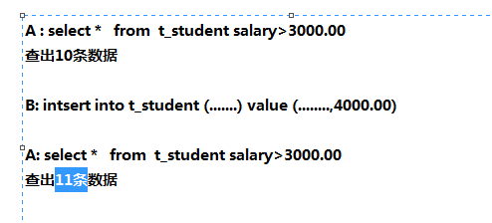

配置方式实现声明式事务开发步骤：
- 在applicationContext.xml中声明事务管理器，并且配置事务。
